Конспект урока в 8-м русском классе по теме:

***«Нагревание проводников электрическим током. Закон Джоуля-Ленца.***

Подготовил учитель физики и информатики

филиала МАОУ «Новоатьяловская СОШ» «Бердюгинская СОШ»

Рязанов Н.А.

2016 – 2017 учебный год

**"Нагревание проводников электрическим током.**

**Закон Джоуля-Ленца. Лампа накаливания".**

**Цель урока:**

*Образовательная:*

* Формирование у учащихся представления о тепловом действии электрического тока и его причинах.
* Вывести закона Джоуля - Ленца.
* Содействовать в понимании практической значимости данной темы.

*Развивающая*:

* Развивать интеллектуальных умений учащихся (наблюдать, сравнивать, применять ранее усвоенные знания в новой ситуации, размышлять, анализировать, делать выводы)

*Воспитательная:*

* Формировать коммуникативных умений учащихся.
* содействовать формированию мировоззренческой идеи познаваемости явлений и свойств окружающего мира;

**Оборудование:**компьютер, проектор, экран, карточки с заданиями.

**Тип урока**: Изучение нового материала.

***Ход урока***

* 1. ***Организационный момент***

Приветствие ребят. Отметить отсутствующих.

* 1. ***Опрос домашнего задания***

На прошлом уроке мы определили работу и мощность электрического тока, а также выяснили какие единицы работы электрического тока применяются на практике. Сейчас я предлагаю вам ответить на вопросы теста.

***1. По какой формуле определяется работа электрического тока?***

А. A=UIt

B. A=RIt

C. Q=It

D. Q=I2 Rt

***2. В каких единицах измеряется работа тока?***

А. Вольт

B. Ампер

C. Джоуль

D. Ватт

***3. Мощность электрического тока равна произведению....***

А. Напряжения на время

B. Напряжения на силу тока

C. Работы на силу тока

D. Работы на время

***4. В каких единицах измеряется электрическая мощность?***

А. Вольт

B. Ампер

C. Джоуль

D. Ватт

***5. Какое соединение проводников применяется в жилых помещениях?***

А. Последовательное

B. Параллельное

C. Смешанное

|  |  |  |  |  |  |
| --- | --- | --- | --- | --- | --- |
| Номера вопросов | 1 | 2 | 3 | 4 | 5 |
| Вариант ответа | A | C | B | D | В |

Заполнение таблицы с формулами

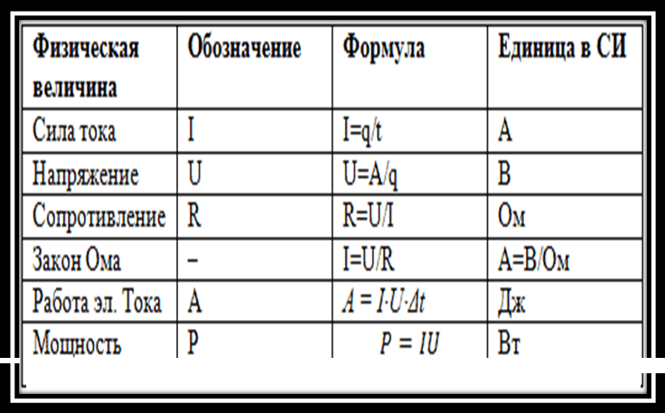

Обработка результатов теста. Комментарии.

1. ***Актуализация знаний. Изучение нового материала.***

Учитель показывает ребятам нагревательные приборы, используемые в быту. Ребята формулируют тему урока.

***Нагревание проводников. Закон Джоуля - Ленца.***

Ребята, действительно мы с вами уже говорили о действиях, которые оказывает электрический ток: магнитное, химическое, тепловое. Нагревание проводника подтверждает тепловое действие электрического тока.

*Как вы считаете, ребята, чем обусловлено нагревание проводника при прохождении по нему электрического тока?*

***- Свободные электроны в металлах или ионы в растворах солей, кислот и щелочей, перемещаясь под действием электрического тока, взаимодействуют с ионами или атомами вещества проводника и передают им всю энергию.***

В опыте мы убедились, что в неподвижных проводниках вся работа тока идет на увеличение внутренней энергии, в результате чего? **проводник нагревается .**

*А как вы думаете, ребята, куда девается потом эта энергия?*

***- Проводник отдает эту энергию окружающим телам путем теплопередачи.***

Значит количество теплоты равно работе тока:

**Q=A**

Мы уже знаем, что работу тока рассчитывают по формуле:

**A=UIt**

Следовательно: Q**=UIt**

Теперь нам необходимо пользуясь законом Ома выразить количество теплоты через силу тока. Мы знаем, что **U=IR**

**Q=IRIt=I2Rt**

**Q-** количество теплоты [Дж]

**I** - сила тока [А]

**R** - электрическое сопротивление [Ом]

**t** - время [c]

***Количество теплоты, выделяемое проводником с током, равно произведению квадрата силы тока, сопротивления проводника и времени прохождения тока по проводнику.***

К такому же выводу, но на основании опытов впервые пришли независимо друг от друга английский ученый Джеймс Джоуль и русский ученый Эмилий Христианович Ленц. ***Поэтому сформулированный выше законы назвается законом Джоуля - Ленца.***

1. ***Закрепление полученных знаний.***

**1.** Алю­ми­ни­е­вая, же­лез­ная и ни­хро­мо­вая про­во­ло­ки, име­ю­щие оди­на­ко­вые раз­ме­ры, со­еди­не­ны по­сле­до­ва­тель­но и под­клю­че­ны к ис­точ­ни­ку тока. На какой из про­во­лок при про­хож­де­нии элек­три­че­ско­го тока будет вы­де­лять­ся наи­боль­шее ко­ли­че­ство теп­ло­ты за одно и то же время?

  1) на алю­ми­ни­е­вой

2) на же­лез­ной

3) на ни­хро­мо­вой

4) на всех трёх про­во­ло­ках будет вы­де­лять­ся оди­на­ко­вое ко­ли­че­ство теп­ло­ты

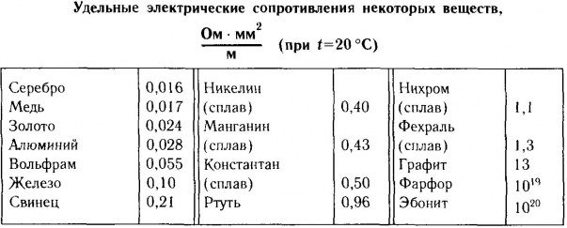

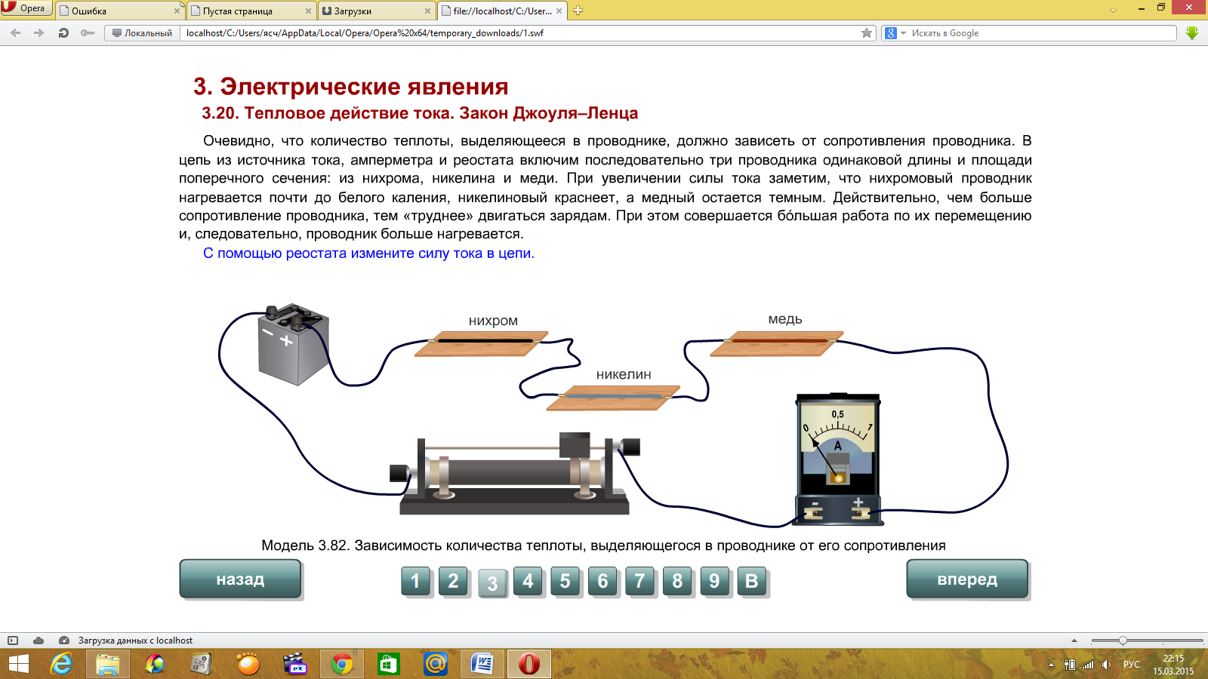

**2.** На ри­сун­ке при­ве­де­ны схемы трёх элек­три­че­ских цепей. В каких из них лам­поч­ка горит? Элек­три­че­ские ключи везде разо­мкну­ты.

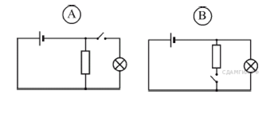

1) толь­ко А

2) толь­ко В

4) А и В

**3.** Чему равно со­про­тив­ле­ние участ­ка цепи, со­дер­жа­ще­го два по­сле­до­ва­тель­но со­еди­нен­ных ре­зи­сто­ра со­про­тив­ле­ни­ем 3 Ом и 6 Ом?

1) 0,5 Ом

2) 2 Ом

3) 6 Ом

4) 9 Ом

**4.** Количество теплоты, которое выделится за 20 мин в проволочной спирали сопротивлением 20 Ом при силе тока 5А равно…

1) 200 Дж

2) 120 кДж

3) 10 кДж

4) 600 кДж

**5.** Три резистора, сопротивления которых равны R1 = 1 Ом,

R2= 2 Ом, R3= 3 Ом, включены в цепь постоянного тока последовательно. На ка­ком резисторе выделится меньшее количество теплоты?

1) на R1

2) на R2

3) на R3

4) на всех одинаково

**6.** Как изменится количество теплоты, выделяемое спиралью электроплитки за одно и то же время, если длину спирали увеличили в 2 раза?

1) Увеличится в 2 раза.  
2)Увеличится в 4 раза.

3) Уменьшится в 2 раза.  
4) Уменьшится в 4 раза.

1. ***Рефлексия***

Ребята, мы с вами плодотворно поработали, а теперь подведем итоги урока. Каждый ряд получает карточку с вопросом, зачитывает его, а остальные ребята отвечают.

***Вопросы:***

***1. Как можно объяснить нагревание проводника электрическим током?***

***2. По какой формуле можно рассчитать количество теплоты, выделяемое в проводнике с током?***

***3. Как формулируется закон Джоуля - Ленца? Почему он носит такое название?***

1. ***Выставление оценок. Домашнее задание.***

п. 53 упр. 27 (1,2)